109年8月18日餐點
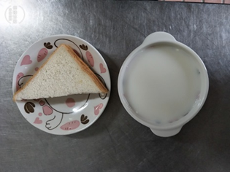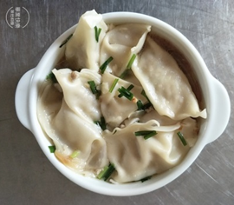
早餐(蛋蛋吐司、牛奶) 下午點心(湯餃)
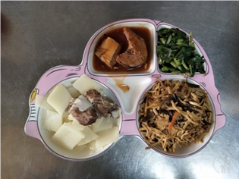
午餐(茄汁鮮魚、干絲炒肉末、炒青菜、竹筍排骨湯、水果)

